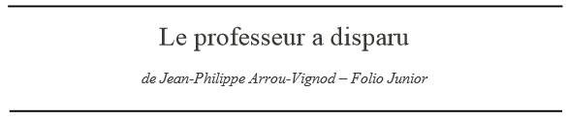

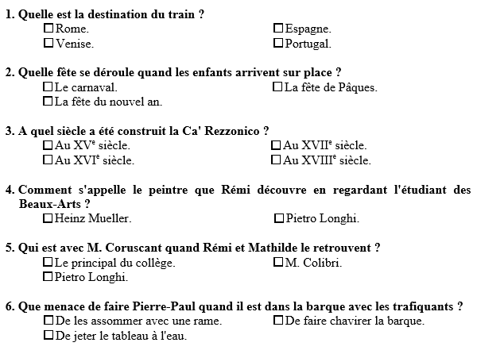

7. Reliez chaque personnage à ce qui lui correspond.
Rémi Pharamon | • | • | Professeur de mathématiques
Mathilde Blondin | • | • | Peintre vénitien mort depuis deux siècles
P.-P. Cul-Vert | • | • | Premier de la classe
M. Coruscant | • | • | Professeur d’histoire - géographie
M. Pignot | • | • | Redoublant
Mueller | • | • | Collectionneur d’œuvres d’art
M. Colibri | • | • | Collègue italien de M. Coruscant
Longhi | • | • | Très discrète et réservée

8. Que trouve Rémi dans le compartiment de train après cette disparition ?
…………………………………………………………………………………………………..
9. Retrouvez les mots qui manquent dans le message codé :
« CA’ REZZONICO _ P. LONGHI _ …………………..…………. _ XIXII _ MUELLER. »
10. Que décident de faire nos trois amis dans la nuit du 19 février ?
…………………………………………………………………………………………………..
11. Que deviennent les malfaiteurs et Mueller à la fin de l’histoire ?
…………………………………………………………………………………………………..
12. A qui Mathilde écrit-elle pendant ce voyage ?
…………………………………………………………………………………………………..
13. Qui est le copain de Rémi qui a fini quatrième au concours ?
…………………………………………………………………………………………………..
14. Comment s’appelle le palais où se trouvent les tableaux de Longhi ?
…………………………………………………………………………………………………..
15. En quelle classe sont nos trois amis ?
…………………………………………………………………………………………………..

